CT-GraphMAS 系统业务流程与功能说明
知识图谱增强多智能体编程辅导系统 · 结题报告配套材料
系统名称 | CT-GraphMAS
应用场景 | 初中 Python 编程学习、课堂伴学、教师任务分配与知识库维护
文档用途 | 用于说明系统业务流程、核心功能页面、提示词工作流和知识图谱支撑机制
生成日期 | 2026-05-18

设计定位
本说明聚焦“系统如何被不同角色使用”以及“系统如何把论文中的知识图谱、多智能体和反代写门控结论落实到可运行流程”。文档中的截图均取自当前本地原型系统页面，流程图为 PowerPoint 可编辑版本导出的预览图。

1. 系统业务流程总览
CT-GraphMAS 采用三角色泳道式业务流程：管理员负责基础账号、API、多智能体策略和知识图谱配置；教师负责班级任务、教学材料、知识库和学情复盘；学生负责登录、查看任务、选择模式、提交问题并接收系统反馈。
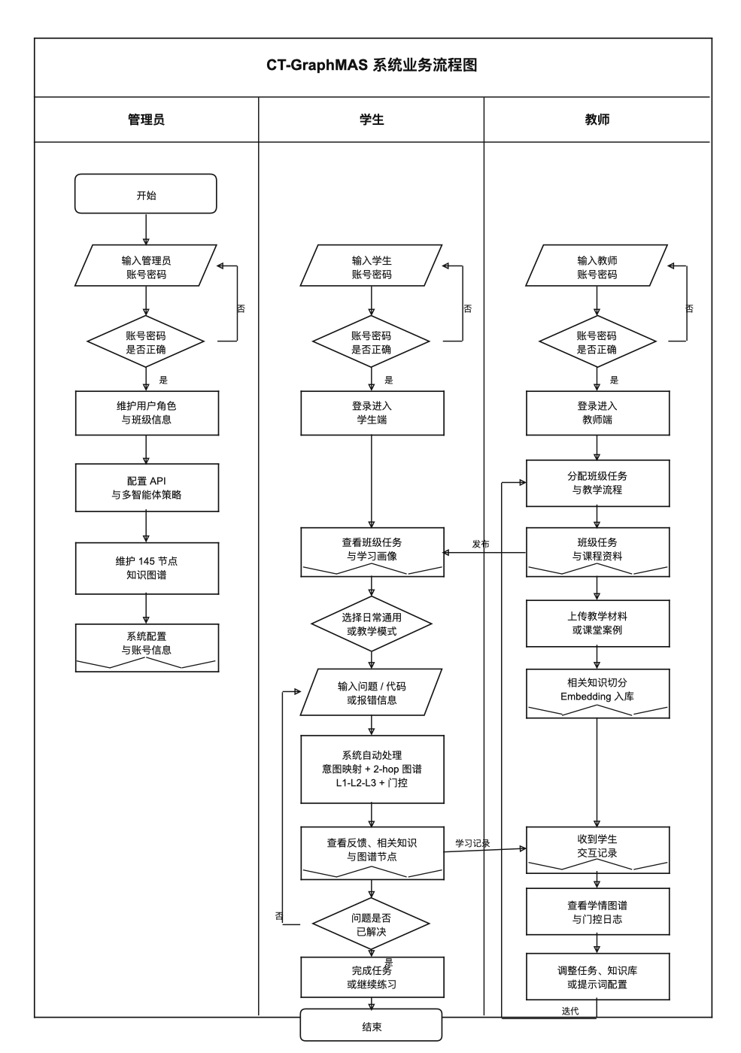
图 1 CT-GraphMAS 系统业务流程图（管理员、学生、教师三泳道）
流程图阅读方式
从左到右看角色边界，从上到下看业务顺序。跨泳道箭头表示数据或任务在角色之间流转，例如教师发布班级任务后进入学生端，学生交互记录再回流到教师端进行学情复盘。

2. 三类角色业务流程说明
角色 | 核心业务动作 | 形成或使用的数据
管理员 | 维护用户角色与班级信息；配置 API、多智能体策略、反代写门控和 145 节点知识图谱。 | 系统配置、账号信息、模型接入参数、图谱结构与教学边界。
教师 | 分配班级任务与教学流程；上传教学材料；查看学生交互记录、学情图谱和门控日志。 | 班级任务、课程资料、相关知识、学生交互记录和后续任务调整依据。
学生 | 查看班级任务与学习画像；选择日常通用模式或教学模式；提交问题、代码或报错信息。 | 启发式反馈、相关知识、图谱节点、下一步行动与学习记录。

2.1 管理员流程
管理员侧流程从系统初始化开始，先维护学生、教师、班级与角色，再配置 API 网关、多智能体默认策略和知识图谱边界。该流程确保系统具备可控的模型入口、可追溯的图谱结构和明确的教学边界。

2.2 教师流程
教师侧流程以课堂组织为核心。教师可以发布班级任务、设置教学流程、上传教学材料并生成相关知识。学生完成对话后，交互记录会回流到教师端，教师据此查看学情图谱、复核门控日志，并调整后续任务或知识库。

2.3 学生流程
学生侧流程以学习任务为起点。学生登录后查看班级任务与学习画像，随后在日常通用模式或教学模式中提交问题、代码或报错。系统自动完成意图映射、2-hop 图谱检索、L1-L2-L3 多智能体协同和反代写门控，最终输出反馈、相关知识和图谱节点。

3. 主要功能截图与说明
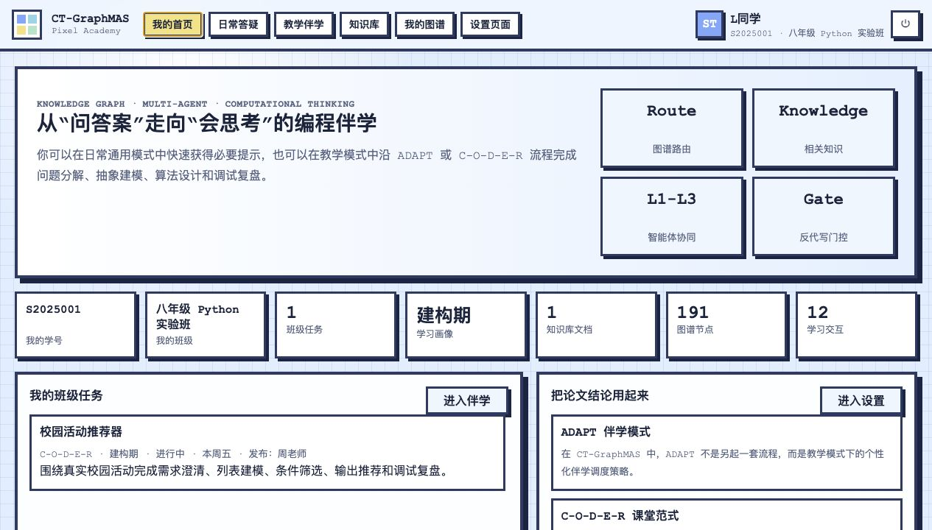
图 2 学生首页：学生查看默认学号、班级任务和学习画像
学生端不展示全局用户和管理任务，而是围绕“我的班级、我的任务、我的画像”组织信息。这样可以降低学生端信息噪声，使系统更贴近真实教学使用。
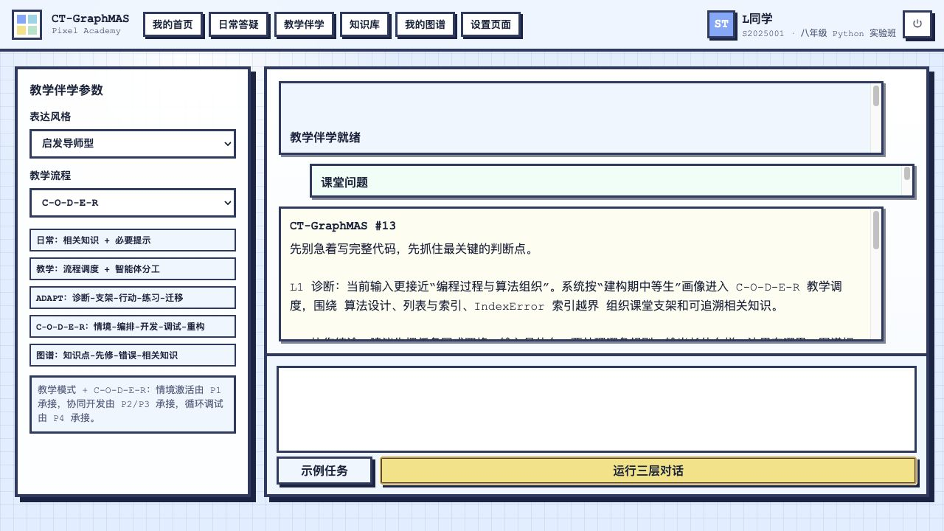
图 3 教学伴学回答：L1 诊断、L2 协同、L3 呈现和相关知识列表
教学伴学页是 CT-GraphMAS 的核心交互页。学生输入问题后，系统在固定滚动对话框中返回启发式反馈，同时保留三层智能体运行日志、相关知识来源和教学门控结果。
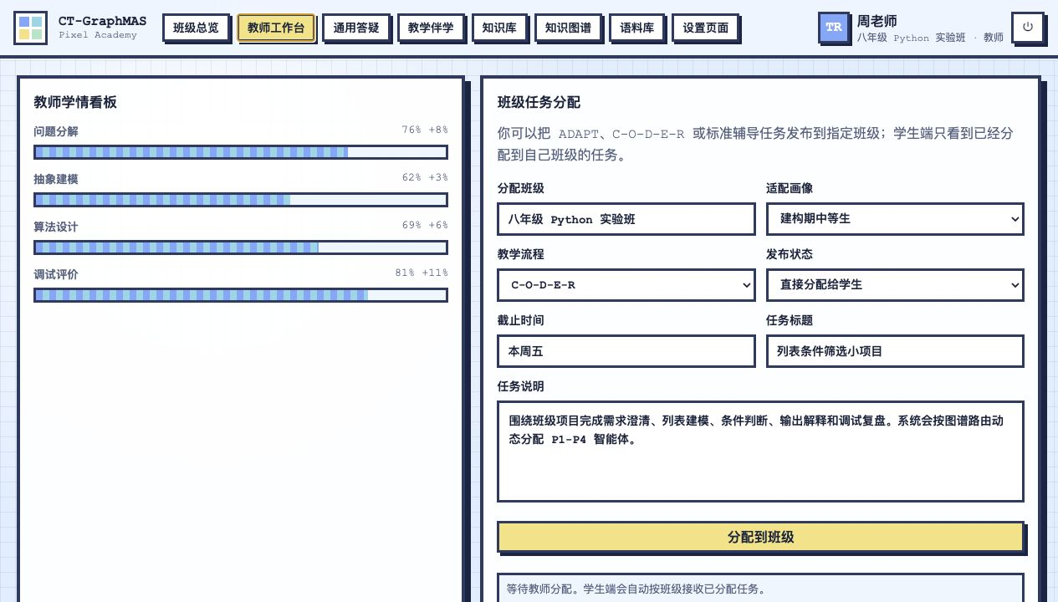
图 4 教师工作台：教师分配班级任务并查看课堂交互
教师工作台把班级任务分配、学情看板、最近交互记录和任务编排集中在教师端。教师可以决定哪些任务进入学生端，并通过状态字段区分已分配、待发布和草稿。
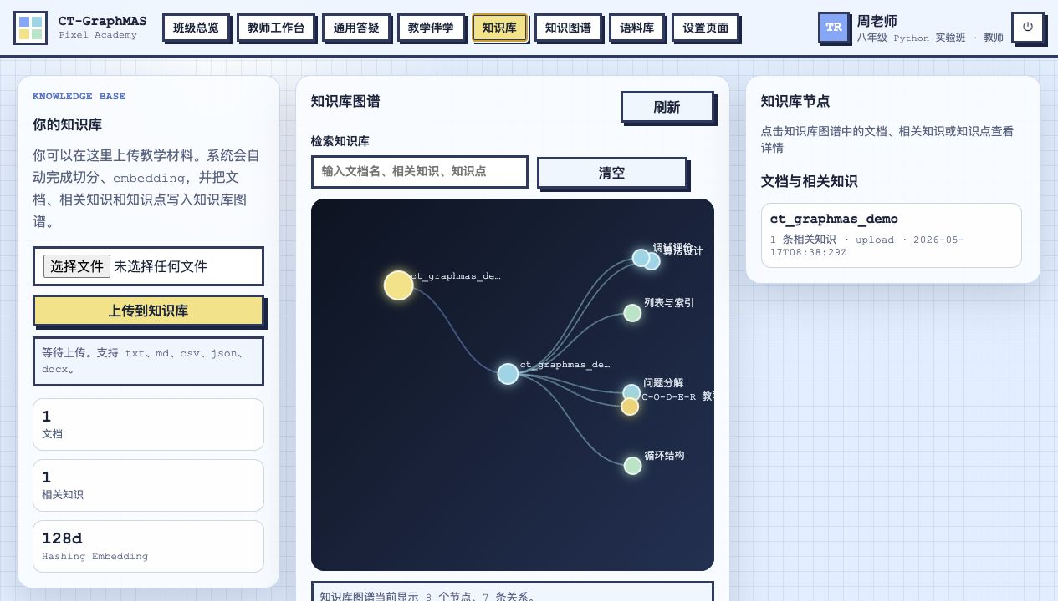
图 5 知识库页面：上传材料后生成相关知识、embedding 和图谱连接
知识库页将教学材料转化为可检索的图谱资源。系统对上传文件进行切分、摘要、embedding 和图谱回写，使文档、相关知识与知识点建立 MENTIONS 等连接。
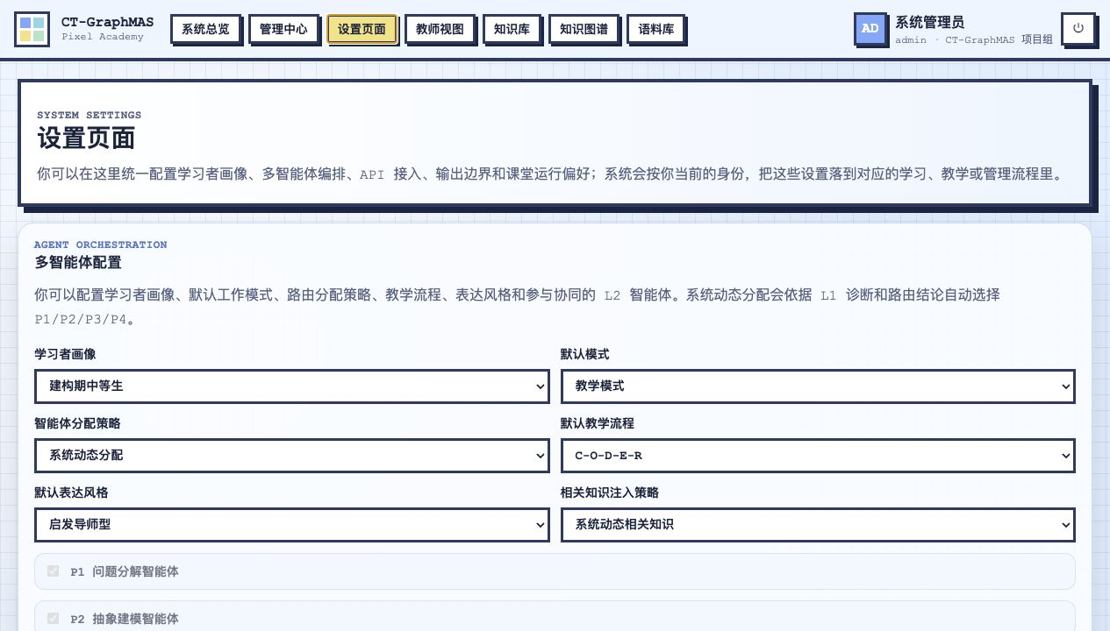
图 6 设置页面：学习者画像、多智能体路由、教学模式和相关知识策略配置
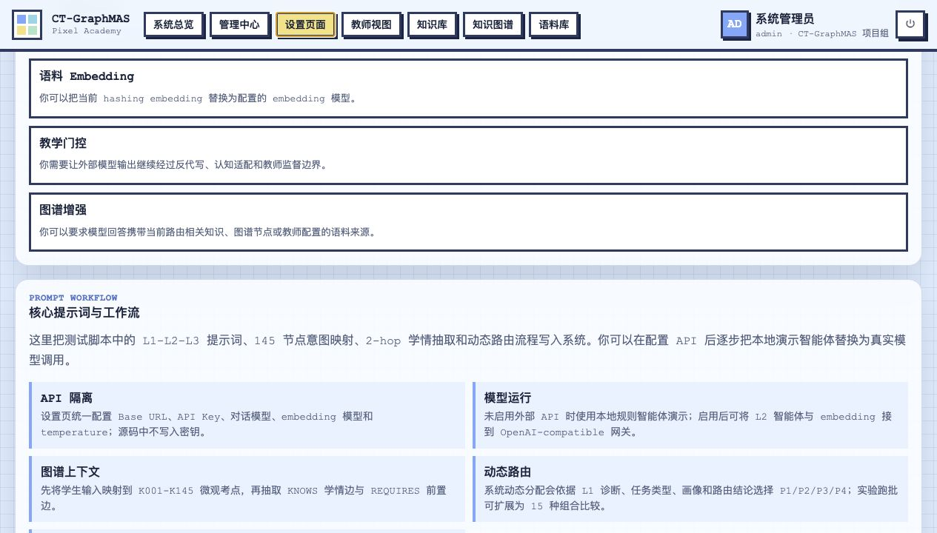
图 7 设置页面：核心提示词与工作流配置展示
设置页保留 API 配置窗口，但不将 API Key 写入源码。系统可在无外部 API 时使用本地规则智能体演示；启用外部模型后，可将 L2 智能体生成和 embedding 接入 OpenAI-compatible 网关。
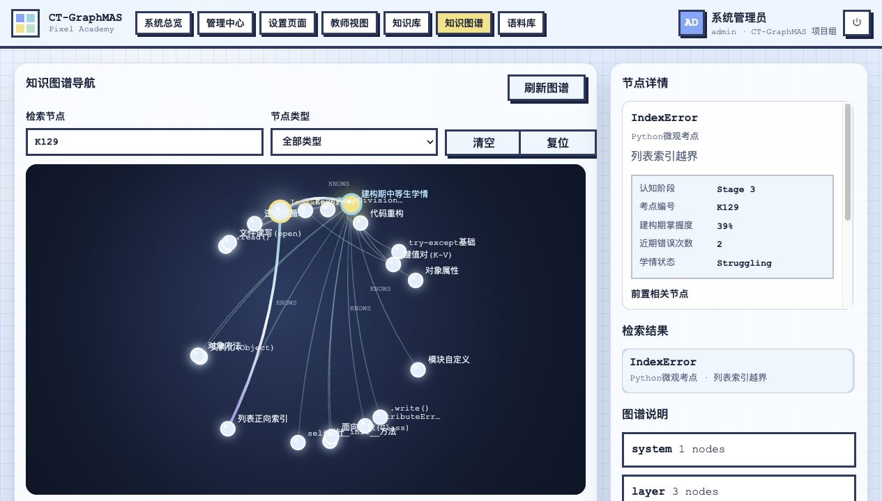
图 8 知识图谱页面：145 个 Python 微观考点、学情节点与前置关系
知识图谱页支持搜索、拖动和点击节点。节点详情显示考点编号、认知阶段、掌握度、近期错误次数和前置相关节点，从而把学生问题、微观知识点和学情状态连接起来。

4. 核心提示词与工作流设计
系统将实验代码中的 L1-L2-L3 提示词整理为可配置的提示词契约。其核心思想是：L1 只做诊断和路由，L2 按计算思维维度生成教研支架，L3 将聚合策略转化为学生可读的启发式反馈。
层级 | 角色定位 | 输入与输出 | 设计原则
L1 | 学情与任务整合中枢 | 输入：学生问题、K 节点映射、2-hop 学情上下文；输出：诊断前置卷 JSON。 | 不直接解题，只界定学习困境、认知状态、目标考点、路由和风险。
P1 | 问题分解教研员 | 输入：L1 诊断前置卷；输出：拆解步骤与最小切入点。 | 引导学生把任务拆为输入、处理、输出、边界和最小可运行步骤。
P2 | 抽象建模教研员 | 输入：L1 诊断前置卷；输出：数据状态与建模支架。 | 强调变量、列表、字典、状态变化与现实情境之间的映射。
P3 | 算法设计教研员 | 输入：L1 诊断前置卷；输出：执行顺序、分支、循环和伪代码支架。 | 关注控制流与逻辑闭环，帮助学生形成可执行步骤。
P4 | 评估与调试教研员 | 输入：L1 诊断前置卷；输出：假设、测试样例和状态追踪策略。 | 使用最小复现、边界样例和变量观察定位错误。
L3 | T2 启发型导师 | 输入：学生原问题与 L2 聚合策略；输出：100-500 字学生反馈。 | 只使用 L2 素材，不直接给完整代码，采用追问、局部提示和下一步行动。
API 与安全边界
测试脚本中的多客户端 API 隔离思想已经转化为设置页配置机制。用户可填写 Base URL、API Key、对话模型和 embedding 模型；源码不保存明文密钥，界面读取时以掩码显示。

5. 图谱增强与相关知识路由
- 意图映射：学生输入首先被映射到 K001-K145 中最相关的 Python 微观考点。
- 2-hop 学情：系统围绕目标考点抽取学生 KNOWS 状态与 REQUIRES 前置关系，形成可解释的学情上下文。
- 相关知识：上传材料被切分为相关知识片段并生成 embedding，后续只注入少量高相关内容。
- 动态路由：系统根据任务类型、画像和目标考点自动选择 P1/P2/P3/P4，不把多智能体数量简单堆满。
- 教学门控：最终反馈经过反代写、认知适配和教师可监督边界检查。

6. 流程图符号说明
名称 | 符号含义 | 在 CT-GraphMAS 中的用法
起止框 | 表示过程开始或结束 | 管理员启动系统初始化、学生完成学习任务。
处理框 | 代表一个操作步骤或处理动作 | 维护图谱、分配任务、系统自动处理、教师复盘。
判断框 | 表示判断条件并决定流程走向 | 账号密码是否正确、学生问题是否已解决。
输入/输出框 | 表示输入或输出数据 | 输入账号密码、提交问题/代码/报错。
文档框 | 表示过程中的文件、配置、记录或结果 | 班级任务、相关知识、系统配置、学生交互记录。
流程线 | 表示流程方向或数据流转 | 教师任务进入学生端，学生学习记录回流教师端。

